Prof. SGH dr hab. Katarzyna Nowicka

Katedra Logistyki, Szkoła Główna Handlowa w Warszawie

# **Kluczowe technologie w zarządzaniu: platformy cyfrowe[1]**

Streszczenie: Artykuł ma charakter popularno-naukowy, a jego celem jest przedstawienie istoty i zasad funkcjonowania jednej z kluczowych technologii cyfrowych wykorzystywanych w zarządzaniu jaką są platformy cyfrowe. Metodą wykorzystaną do przygotowania niniejszej pracy jest przegląd literatury. W artkule przedstawiono także przykłady praktycznego zastosowania opisywanej technologii, wskazano również możliwe wykorzystywania zarówno w sektorze prywatnym, jak i publicznym.

## **WSTĘP**

Platformy stanowią kolejny krok w sposobie wykorzystywania właściwości poszczególnych technologii cyfrowych i potrzeb biznesu wychodzących naprzeciw oczekiwaniom współczesnych konsumentów. Platformy mogą być rozumiane jako nowe modele biznesu oparte na postępującym wykorzystaniu internetu, upowszechnianiu wykorzystania urządzeń i technologii mobilnych oraz możliwości gromadzenia, przetwarzania i udostępniania danych oraz informacji w skali globalnej niemal w czasie rzeczywistym. Prekursorami modelu platformy są Facebook, Airbnb i Uber – zróżnicowany zakres oferowanych propozycji wartości w odmiennych segmentach rynkowych oraz branżach wskazuje na uniwersalność platformy jako modelu biznesu, który może być rozważany w zasadzie przez każdy podmiot gospodarczy oraz sektor publiczny.

## **Definicja platform cyfrowych**

Platforma to środowisko online, które wykorzystuje zasady gospodarki bezpłatnego, doskonałego i natychmiastowego dostępu do produktu (towaru i/lub usługi). Są to zatem cyfrowe środowisko charakteryzujące się bliskim zeru marginalnym kosztem dostępu, reprodukcji i dystrybucji. Przykładem może tu być internet (tzw. „platforma platform”), a World Wide Web jest multimedialną, łatwą w nawigacji platformą cyfrową nadbudowaną na oryginalnym protokole informacyjnym[2].

Platforma internetowa może być też zdefiniowana jako model biznesu wirtualnego pośrednictwa między co najmniej dwiema odrębnymi, ale współzależnymi (usieciowionymi) grupami użytkowników, tworzącymi strony rynku w ramach rynków wielostronnych[3].

Stronami (uczestnikami, użytkownikami) rynku mogą być indywidualni konsumenci, pracownicy, rządy, instytucje publiczne, organizacje pozarządowe i przedsiębiorstwa, które mogą z kolei występować w roli kupujących, sprzedających lub pracodawców. Upowszechnianie się platform cyfrowych łączących użytkowników, tj. odbiorców, wytwórców, dystrybutorów i właścicieli zmienia funkcjonowanie rynku tradycyjnego, rozumianego jako ogół stosunków i mechanizmów koordynacji pomiędzy jego stronami, oraz obowiązujące na nim reguły gry rynkowej.

## **Charakterystyka funkcjonowania platform cyfrowych**

Istota funkcjonowania platform cyfrowych może być określona przez klika charakterystyk, tj.[4]:

* tworzenie wartości poprzez umożliwienie bezpośrednich lub pośrednich interakcji między kilkoma rodzajami (usieciowionych) grup użytkowników (np. producentów i konsumentów),
* osiąganie zysków dzięki dopasowaniu wielu różnych stron rynku i ułatwieniu wymiany towarów, usług, treści cyfrowych czy walut,
* tworzenie i kontrolowanie dużych, skalowalnych sieci użytkowników i zasobów dostępnych „na życzenie” (*on demand*). Platformy cyfrowe wykorzystują bezpośrednie efekty sieciowe, w ramach których wartość usługi wzrasta w miarę zwiększania się liczby użytkowników. Warto zauważyć, że podstawowym czynnikiem stymulującym ich rozwój są jednak tzw. pośrednie efekty sieciowe występujące w ramach rynków wielostronnych, gdy strony rynku oddziałują wzajemnie na siebie (np. zwiększona liczba uczestników sieci na rynku pierwszym sprawia, że zwiększa się użyteczność dla użytkowników rynku drugiego). Przykłady bezpośrednich i pośrednich efektów sieciowych występujących w platformach cyfrowych przedstawia tabela 1,

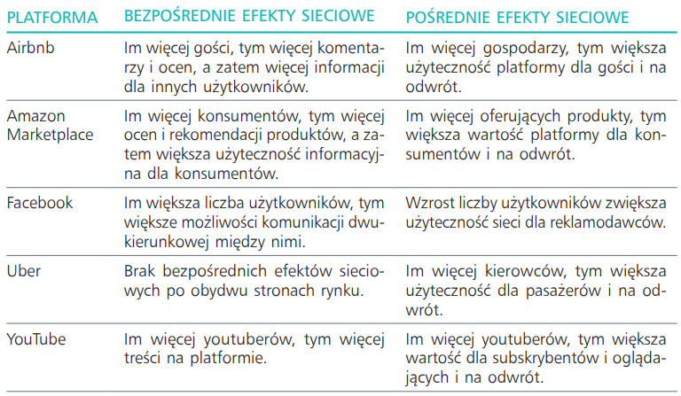

Tab. 1. Bezpośrednie i pośrednie efekty sieciowe występujące w platformach cyfrowych

Źródło: K. Śledziewska, R. Włoch, Gospodarka cyfrowa. Jak technologie cyfrowe zmieniają świat, Wyd. Uniwersytetu Warszawskiego, Warszawa 2020, s. 112.

* zapewnianie otwartej, partycypacyjnej infrastruktury (technologicznej i zarządczej) dla interakcji i zarządzania w sposób umożliwiający obniżanie koszty transakcyjne.

Wymienione powyżej, kluczowe funkcje platform cyfrowych przedstawia rysunek 1.

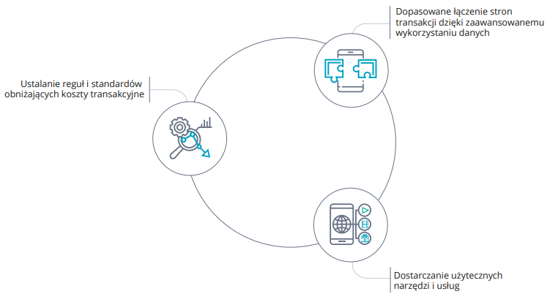

Rys. 1. Funkcje platform cyfrowych

Źródło: A. Moazed, N.L. Johnson, Modern Monopolies: What It Takes to Dominate the 21st Century Economy, St. Martin’s Press, New York 2016 w: K. Śledziewska, R. Włoch, Gospodarka cyfrowa. Jak technologie cyfrowe zmieniają świat, Wyd. Uniwersytetu Warszawskiego, Warszawa 2020, s. 100.

## **Przykłady platform cyfrowych**

Platformy cyfrowe można podzielić np. na platformy wymiany (rynki), gdzie odbywa się bezpośrednia wymiana (transakcja) między konsumentem a producentem i platformy deweloperskie umożliwiające producentom tworzenie produktów, a następnie ich udostępnianie i dystrybuowanie szerokiemu gronu odbiorców. Niektóre platformy treściowe mogą pełnić funkcje platform społecznościowych, udostępniając informacje (zdjęcia, wiadomości czy filmy) i umożliwiając użytkownikom komunikację, a następnie łącząc ich z kolejną stroną rynku, którą mogą być np. reklamodawcy, programiści, czy dostawcy.

Przykładami platform wymiany mogą być[5]:

* rynki dla usług: Airbnb, Booking.com, Ctrip, Expedia, Opodo, Nocowanie.pl, Steam, Gog.com,
* rynki dla towarów: Alibaba, Amazon Business, Amazon Marketplace, eBay,
* platformy płatnicze, łączące płacących z akceptującymi płatności/kupujących ze sprzedającymi: PayPal, Apple Pay, Android Pay, WeChat Pay,
* platformy inwestycyjne: Indiegogo, Kickstarter,
* platformy społecznościowe: Facebook, Twitter, LinkedIn, Instagram, Snapchat, Tinder,
* platformy komunikacyjne: Skype, WhatsApp, WeChat, Facebook Messenger.

Jeśli chodzi o platformy deweloperskie, to można wskazać np.[6]:

* platformy treściowe, tj. YouTube, Amazon Kindle, iTunes, Twitter,
* platformy rozwijające systemy operacyjne dla komputerów, telefonów komórkowych, konsol do gier, sprzętu VR i powiązanych sklepów z aplikacjami, tj.:
  + zamknięte: Fitbit,
  + kontrolowane: Android + Google Play, IOS,
  + otwarte: Android bez Google Play, Linux.

Platformy cyfrowe można także podzielić ze względu na typ transakcji, który się na niej odbywa, tj. sprzedaż, pożyczanie, najem, wymiana, współdzielenie. Przykłady firm zróżnicowanych pod względem typów transakcji można znaleźć na stronie: <https://www.justpark.com/creative/sharing-economy-index/>. Platformy mogą znaleźć także swoje zastosowanie w logistyce[7] i zarządzaniu łańcuchami dostaw[8].

## **PODSUMOWANIE**

Platformy cyfrowe rozwijają się w szybkim tempie ze względu na: efekty usieciowienia (wzrost liczby rozproszonych, często w skali globalnej, uczestników rynku cyfrowego) – w ujęciu bezpośrednim i pośrednim, osiąganie korzyści skali (np. poprzez eliminację zbędnych pośredników), czy też możliwość personalizacji dostosowywania masowego produktu (towaru i/lub usługi) do indywidualnych potrzeb konsumentów. Platformy cyfrowe umożliwiają przechowywanie informacji, tworzenie społeczności w obrębie danego tematu, współpracę pomiędzy użytkownikami, tworzenie nowych powiązań i interakcji wewnątrz budowanej społeczności, komunikację pomiędzy uczestnikami współtworzącymi platformę.

Platformy stanowią także interesujące rozwiązanie dla tradycyjnych model biznesu umożliwiając ich rozwój w świecie wirtualnym poszerzając ich portfolio propozycji wartości.

## **Bibliografia**

<https://www.justpark.com/creative/sharing-economy-index/>

McAfee A., Brynjolfsson, E., The Toll of a New Machine, [w:] E. Brynjolfsson, A. McAfee, Machine, Platform, Crowd: Harnessing Our Digital Future, W.W. Norton & Company, New York 2017

Moazed A., Johnson N.L., Modern Monopolies: What It Takes to Dominate the 21st Century Economy, St. Martin’s Press, New York 2016

Nowicka K., Poniatowska-Jaksch M., Transport Platforms in the EU towards Sustainable Development, European Research Studies Journal, Volume XXIV, Issue 2, 779-797, 2021, DOI: 10.35808/ersj/2155

Nowicka K., Technologie cyfrowe jako determinanta transformacji łańcuchów dostaw, Oficyna Wydawnicza SGH, Warszawa 2019.

Parker, GG., Van Alstyne, M.W., Choudary, S.P., Platform Revolution. How Networked Markets Are Transforming the Economy And How to Make Them Work for You, W.W. Norton & Company, New York 2016

Śledziewska K., Włoch R, Gospodarka cyfrowa. Jak technologie cyfrowe zmieniają świat, Wyd. Uniwersytetu Warszawskiego, Warszawa 2020

1. Sfinansowano ze środków projektu „Nowoczesny model współpracy szkół zawodowych ze szkołami wyższymi i pracodawcami w zakresie kształcenia w zawodach z grupy branżowej teleinformatycznej (technik telekomunikacji, technik informatyk)”, akronim: MEN-IT nr POWR.02.15.00-00-2009/18
2. A. McAfee, E. Brynjolfsson, The Toll of a New Machine, [w:] E. Brynjolfsson, A. McAfee, Machine, Platform, Crowd: Harnessing Our Digital Future, W.W. Norton & Company, New York 2017.
3. K. Śledziewska, R. Włoch, Gospodarka cyfrowa. Jak technologie cyfrowe zmieniają świat, Wyd. Uniwersytetu Warszawskiego, Warszawa 2020.
4. G.G. Parker, M.W. Van Alstyne, S.P. Choudary, Platform Revolution. How Networked Markets Are Transforming the Economy And How to Make Them Work for You, W.W. Norton & Company, New York 2016, w: K. Śledziewska, R. Włoch, Gospodarka cyfrowa. Jak technologie cyfrowe zmieniają świat, Wyd. Uniwersytetu Warszawskiego, Warszawa 2020, s. 99-100.
5. K. Śledziewska, R. Włoch, Gospodarka cyfrowa. Jak technologie cyfrowe zmieniają świat, Wyd. Uniwersytetu Warszawskiego, Warszawa 2020, s. 104.
6. J.w.
7. K. Nowicka, M. Poniatowska-Jaksch, Transport Platforms in the EU towards Sustainable Development, European Research Studies Journal, Volume XXIV, Issue 2, 779-797, 2021, DOI: 10.35808/ersj/2155
8. K. Nowicka, Technologie cyfrowe jako determinanta transformacji łańcuchów dostaw, Oficyna Wydawnicza SGH, Warszawa 2019